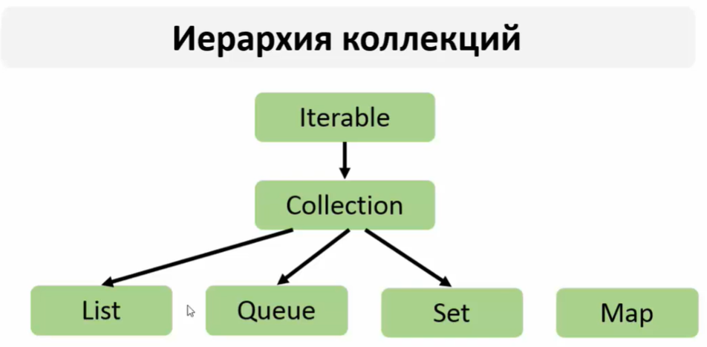

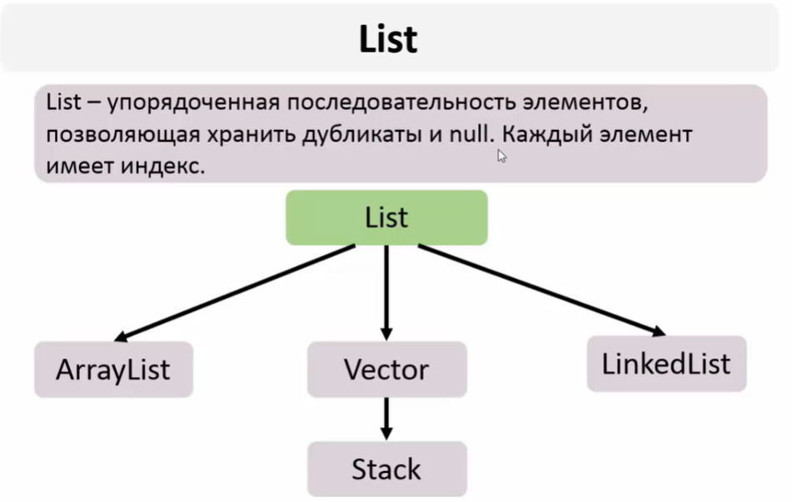

Nega **ArrayListda** agar biz **Genericsni** ishlatmasdan, konkret typeni bermay ketsak, u holda hech qanaqa xatolik bermaydi. Lekin bunday qilish umuman tavsiya ham etilmaydi. Masalan pastda **ArrayList** ga **string, int, boolean, double, Car** object va **Employee** object qo’shdik, lekin hechqanday xatolik bergani yo’q:

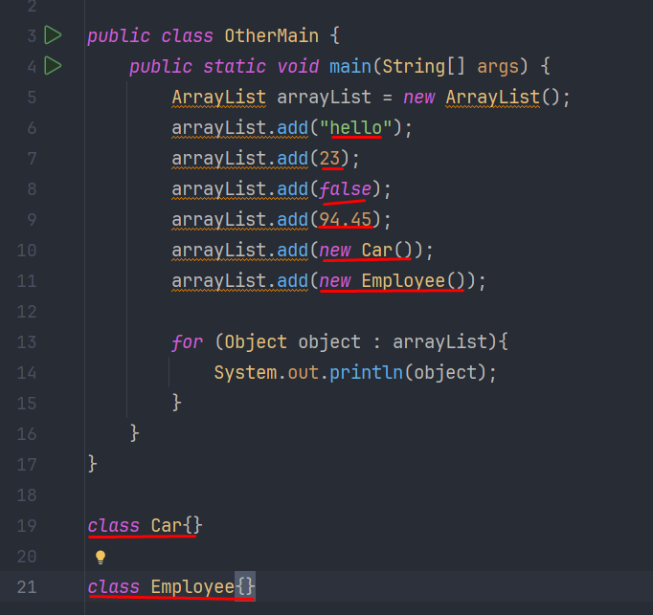

Xo’sh nega xatosiz ishladi. Sababi ArrayListni asosida type **Object** bo’lgan massiv yotadi. Bu degani istalgan typedagi objectlarning hammasi **Object** classidan meros olgan, ya’ni hamma type uchun universaldir. Agar AL.ni ichiga kirib ko’radigan bo’lsak, u holda uni ichida **Object** typeli **elementData** massivini ko’rish mumkin.

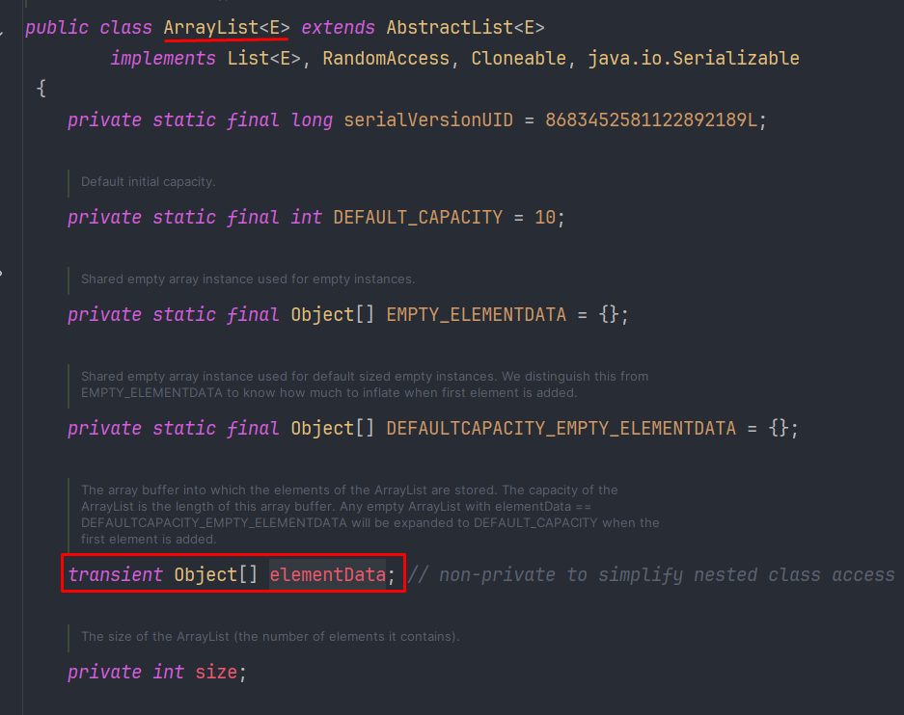

Collectionlar bilan ishlashda Arrays.asList() nomli method bor bo’lib, bu method arrayni listga o’girib beradi. Buning uchun biz **Arrays.asList()** dan foydalanishimiz kerak. 12-qatorda StringBuilder li array ni list ga o’giryapti va uni 13-qatorda console ga chiqaryapmiz. Bu yerda bir narsani tushunib olish kerakki, asList() methodi orqali arrayni listga o’girganimizda, shu listga qiymat qo’shib bo’lmaydi, xatolik bo’ladi. Bu degani listimiz ni size ni o’zgartirib bo’lmaydi degani. Bunday holatda listni size arrayga o’xshab fixed bo’ladi. Xuddi shunday listdan o’chirib ham bo’lmaydi va set() ham qilib bo’lmaydi:

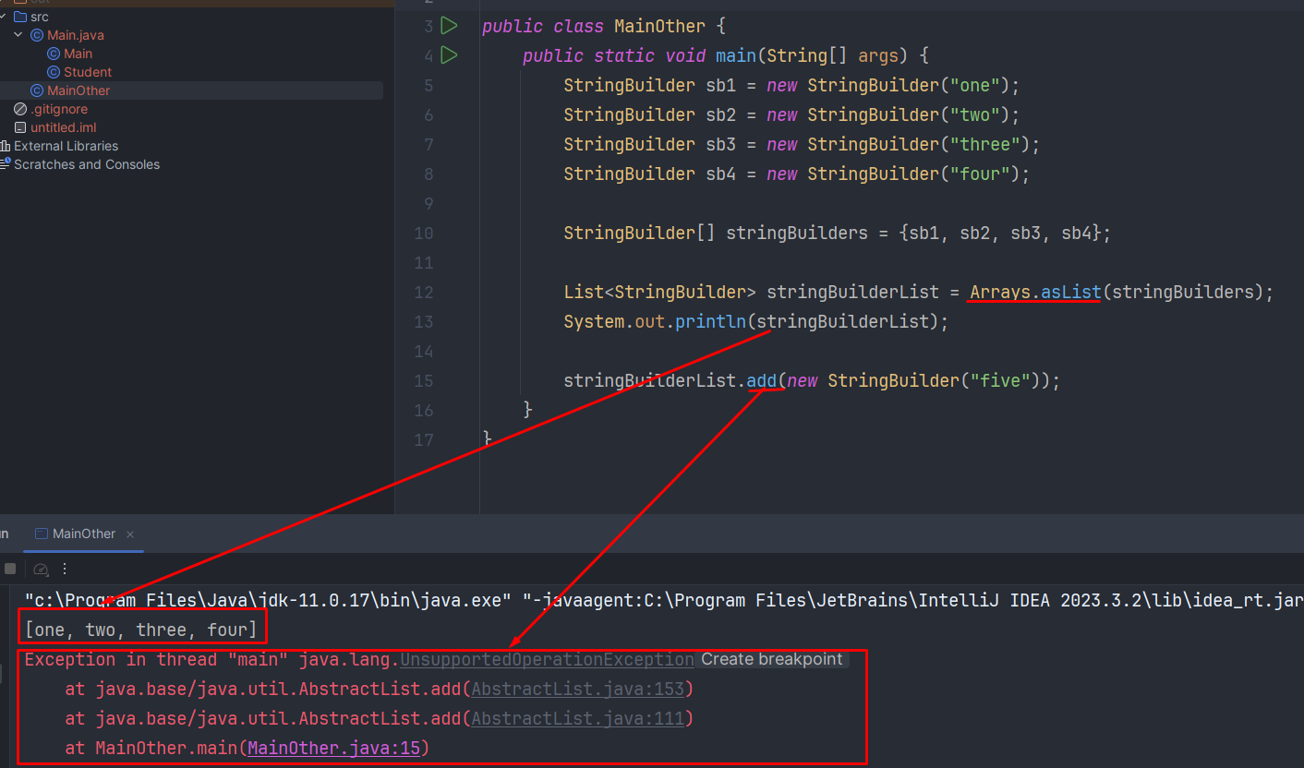

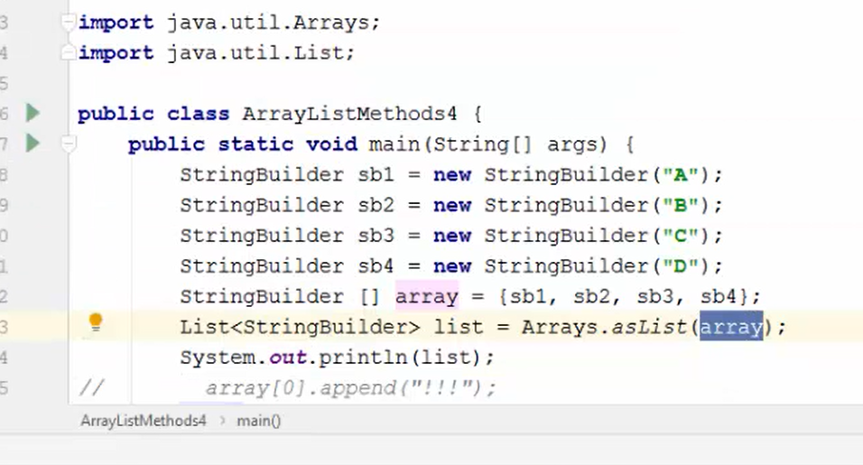

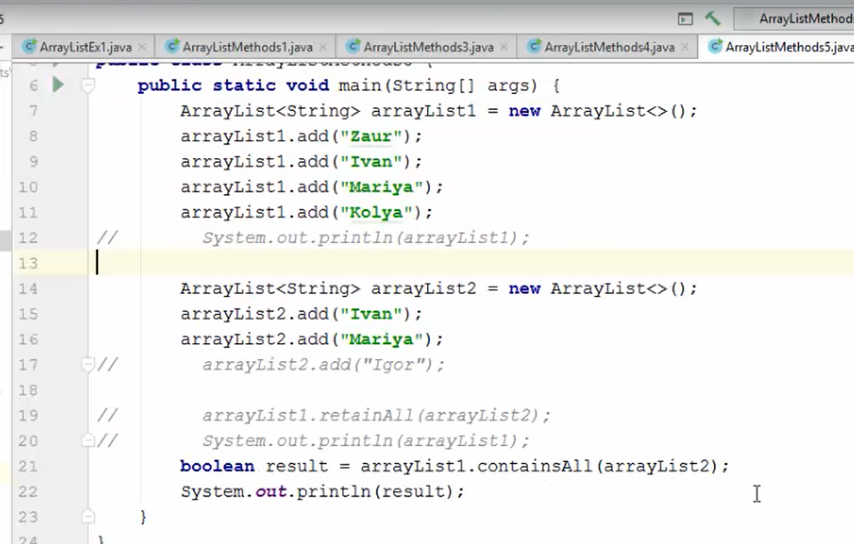

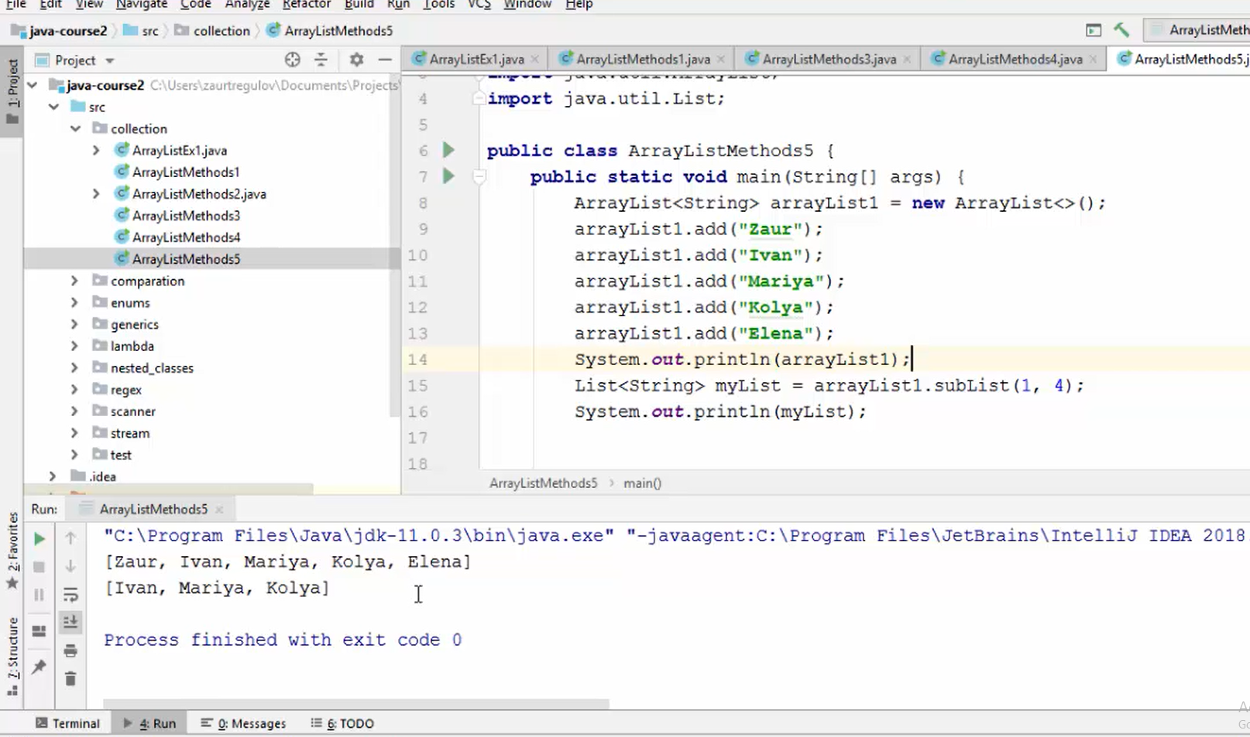

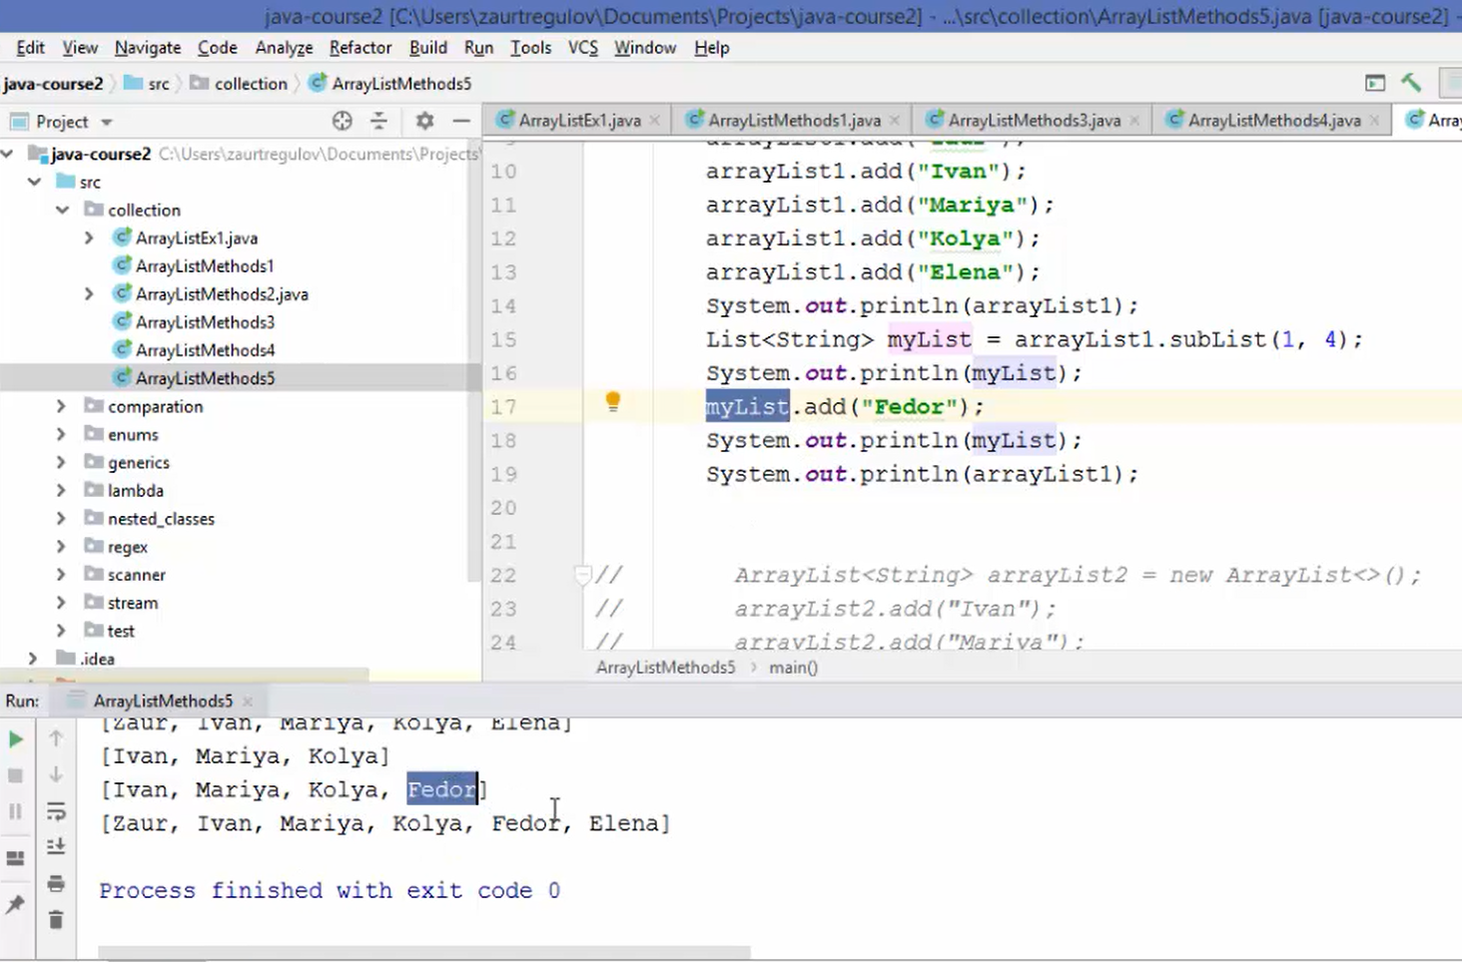

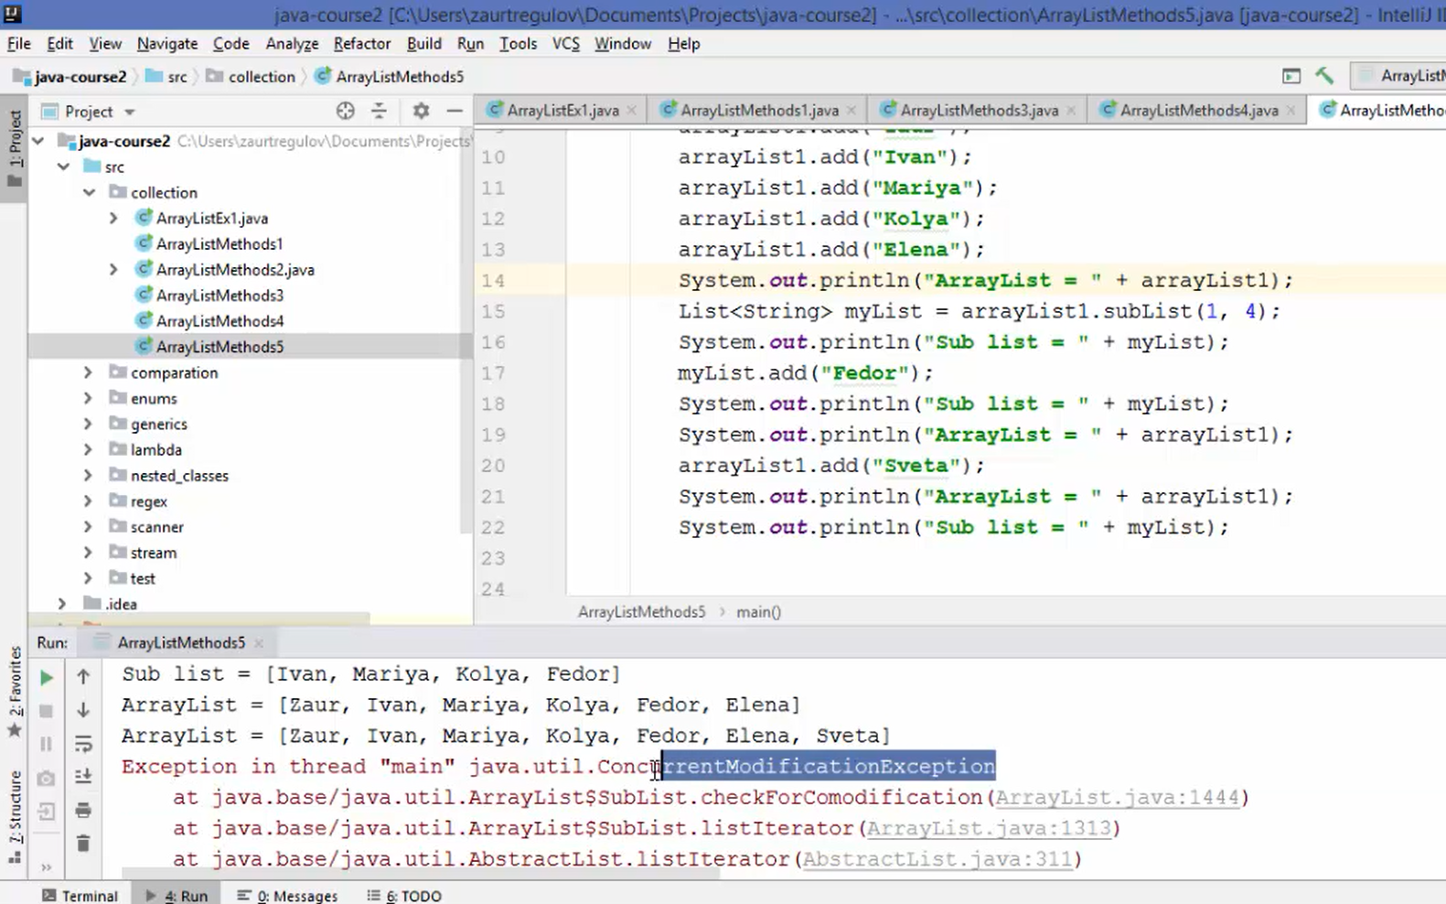

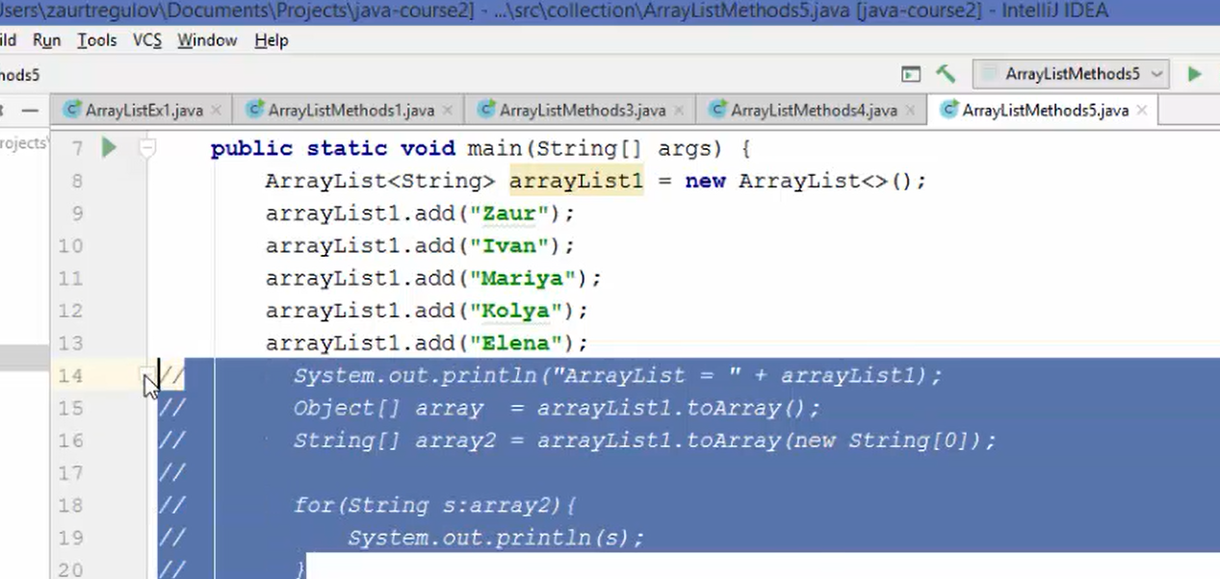

iterator

